##### Forêts tempérées à feuilles caduques

Les surfaces forestières mondiales : **41 millions de km²** dont

* **Tropicales** : **17,5 millions de km²** (en baisse)
* **Boréales** : **13,5 millions de km²** (en hausse)
* **Tempérées** : **10 millions de km²** (en hausse)
* **Biomasse totale > celle de tous les Océans** pour seulement 1/1000 de leur surface

Les forêts sont des **écosystèmes** **très denses**

# Bilans géochimique et énergétique

## **Biomasse et productivité**

La forêt correspond aux regroupements des principaux producteurs de biomasse : **45% MO globale**

**75 milliards de tonne** **de MS** par an :

* **66%** par les **forêts tropicales**
* **20%** par les **forêts tempérées**
* **14%** par les **forêts boréales**

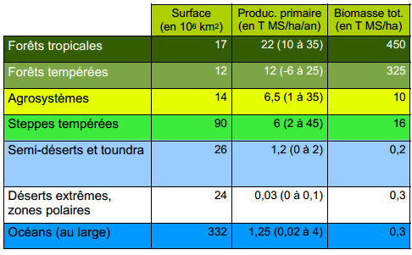

**Productivité primaire** comparative entre les systèmes forestiers (du simple au double entre tropicales et tempérées) par rapport aux agrosystèmes. Dans les milieux extrêmes c’est encore plus faible. Les **agrosystèmes d’agriculture** ont **environ la même surface** **que les forêts**, seule la **productivité primaire** **change**.

**Répartition de la biomasse végétale en forêt en % de biomasse**

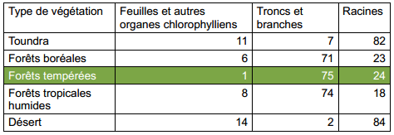

Il y **autant de volume** **de racines** qu’il **y a de volume** **de branche**.

**Dans un climat peu contraignant** les espèces et les individus cherchent à **être le + compétitif et à pérenniser**

**Dans un climat très contraignant** la majorité de tissus dans le sol :

* **Contre le froid** en régions arctiques
* Pour **récupérer l’eau** en zones désertiques

**La biomasse d’une chênaie (par ha)**

**316 tonnes** par ha

**Pour les ligneux :**

* **4 tonnes de feuilles**, **fleurs**, et **fruits** (1,4%)
* **76 tonnes** de **branches** (24%)
* **180 tonnes** de **troncs** (75%)
* **54 tonnes** de **racines** (17%)

**Pour les herbacées :**

* **1 tonne** de **feuilles**, **fleurs**, et **fruits** (0,3%)
* **1 tonne** de **racines** et **organes souterrains** (0,3%)

La différence biologique entre les deux est la **durée de vie**, un arbre c’est des végétaux annuelles sur un végétales vivaces. **+** **l’arbre est vieux** **moins** **il est vivant**, la partie vivante est très périphérique, elle est **sous l’écorce**. Tout ce qui est **au cœur c’est mort**.

**Pyramide des biomasses (très déséquilibrée)**

**316 tonnes** **de producteurs** et **11 kg** de **consommateurs**

* **2kg** de **grands mammifères** (1 à 10/100 ha)
* **5kg** de **petits mammifères**
* **1,3 kg** **d’oiseaux** (10 à 100 /ha)
* **1,7 kg** de **reptiles**
* **1kg** **d’insectes** (des millions /ha)

**2 tonnes** **de décomposeurs** :

* **1tonne** de **faune** du sol (dont 600 à 800kg de lombrics)
* **0,3 tonne** de **flore** du sol
* **3 à 15 tonnes** **d’humus**

**La productivité primaire nette**

Production de **15 tonnes** de matière organique par an. Une forêt produit principalement trois choses :

* Des **branches** pour gagner en occupation de l’espace (37,5%)
* Des **feuilles** **indispensables** pour capter la lumière et se développer (26,7%)
* Des **troncs** (20%)

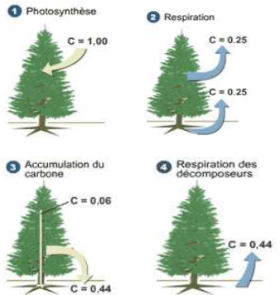

## **Transferts géochimiques**

**Cycle du carbone :**

Il y a d’abord **100%** de **carbone fixé** par la photosynthèse, **25%** qui **est respiré** par les feuilles et autant en intensité de la respiration racinaire. Il y a déjà **50%** du **carbone fixé qui est rejeté**.

Un arbre **fixe du CO2** par la photosynthèse pour sa propre croissance et son propre fonctionnement biologique. Un tronc d’arbre c’est d’abord des **déchets**, c’est une forme de rein (particulièrement vrai pour les résineux).

**L’accumulation du carbone** est **d’autant + importante** **que l’arbre** **est jeune**.

Le carbone est accumulé sous forme de **bois** (lignine et cellulose), 6% qui est fixé et 44% qui va dans la litière mais re-libération des **44%** par respiration des décomposeurs.

A l’échelle d’une année, la décomposition peut représenter une couche très importante qui se décompose très mal à cause du climat. Dans une plantation de résineux trop dense sur sol superficiel il y a beaucoup d’aiguilles, une grosse accumulation de la matière organique. La zone n’est pas faîte pour décomposer autant de matière organique.

**Une forêt en croissance est un « puits » de Carbone.**

**Une forêt mûre est un « réservoir » de Carbone.**

**Une forêt sénescente (qui vieillit) ou coupée à blanc et une « source » de Carbone**.

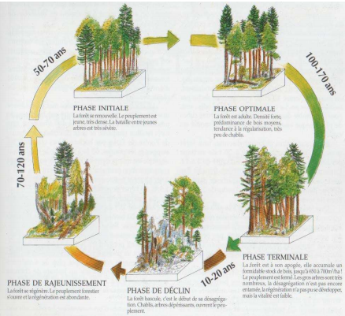

**Cycle sylvogénétique :**

**Stades d’évolution successifs** d’un peuplement forestier non géré (ce qui est rare).

Ex : une hêtraie-sapinière sub-naturelle dans les Pyrénées

Quand on attend le climax on en sort plus.

Ici on a un stade optimal, on a une forêt adulte.

Dans une **phase de rajeunissement**, on se retrouve très vite à une phase initiale, la forêt se renouvelle, c’est très dense avec des jeunes arbres en compétition. Les meilleurs survivent. On a ensuite une **phase optimale** avec un écosystème aéré avec de la lumière qui passe avec une tendance à la régularisation, il n’y a plus que les individus les plus adaptés. La **phase terminale** se caractérise par un énorme de stock de bois sur pied, on a entre 650 et 700 mètres cube de bois par hectare, il y a un grand réservoir de carbone et les espèces végétales les mieux adaptés à l’écosystème s’auto-favorisent.

Et il y a une **phase de déclin**, avec des très fortes perturbations (le feu avec les orages, les maladies avec les insectes), les arbres sont âgés donc ils sont fragiles. Entre la phase terminale et la phase de déclin il se passe deux choses importantes :

* On passe d’un réservoir à une source de manière très rapide voire violente
* On passe d’une faible arrivée de lumière au sol à une forte arrivée,

La mise en lumière du sous-bois va favoriser une activation de la décomposition de la matière organique mais l’ambiance forestière (même effet que lorsqu’on rentre dans une pièce fraiche), une forêt tempère le climat. On a un microclimat (appelé ambiance forestière de sous-bois qui permet de protéger les microorganismes du sol. Le soleil peut brûler, dessécher et la litière. Mais la mise en lumière peut aussi favoriser la croissance des individus du sous-bois qui ne pouvait pas capter de la lumière.

La litière est bourrée de graine, il y a moins d’arbre vivant donc on a moins de pompage de l’eau du sol. Les graines sont donc mises en lumière (augmentation de la température) et eau disponible ce qui favorise la germination.

En gestion forestière il faut essayer d’optimiser une rentabilité économique mais aussi dans uen optique d’optimisation de la biodiversité.

A l’échelle d’un massif il faut essayer d’obtenir une compilation de tous les stades selon certaines parcelles avec des zones de vides.

**Cycle de l’azote :**

Un écosystème forestier est auto-fertile, les feuilles caduques tombent au sol et forme la première litière enrichit par lessivage, la pluie et des arrivées d’azote. Une grande quantité d’azote est fixée dans le sol de manière stable. Il y a une minéralisation pour permettre aux arbres de capter l’ensemble de l’azote dont ils ont besoin pour l’année.

On a 12% des terres européennes qui sont déficitaires en terre organique. L’azote arrive par les apports humains. La litière de l’année n’existe presque plus.

Les techniques cultures simplifiées c’est intervenir moins avec des outils. On doit faire fonctionner de manière beaucoup plus efficace en se basent sur les systèmes naturels en essayant de maintenir l’humus dans le sol.

## **Transferts énergétiques dans les réseaux trophiques**

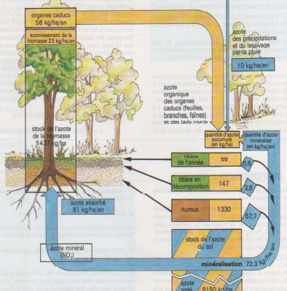Le long des chaines trophiques on a **90% de perte**. + on monte dans les **niveaux trophiques** on a une **très forte proportion** qui est perdue par respiration et une **très faible partie** qui va de haut en bas. **L’utilisation de l’énergie** est de **moins en moins** **économique**.

## **Transferts énergétiques globaux**

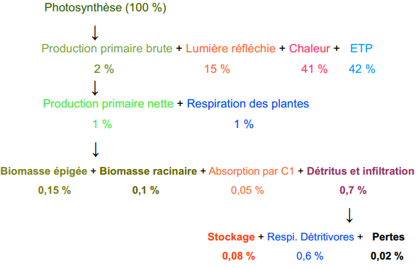

La **production primaire nette** est de **seulement 1%**, la **moitié** **de l’énergie fixée** **est perdue** **par respiration**.

La biomasse épigée : la biomasse en surface.

On a un écosystème qui a une productivité importante mais avec peu d’énergie stockée et beaucoup relarguée dans l’atmosphère.

Le stockage se trouve dans l’humus en particulier. Stocker c’est être mis en réserve de manière durable.

**Bilans (par ha de forêt feuillue tempérée et par an)**

* **Energie solaire captée** : 1,5%
* **Production primaire brute** : 9,6.10^7 kCal
* **Production primaire nette** : 4,8. 10^7 kCal
* **CO2 fixé** : 3 à tonnes
* **Eau évaporée** : 2000 à 10000 tonnes
* **Dioxygène dégagé** : 6 à 20 tonnes

Une forêt dégage plusieurs milliers de tonnes d’eau. L’évaporation permet la formation de nuages, c’est extrêmement important pour le macroclimat. Quand on déboise trop on perturbe le sol mais surtout le cycle de l’eau.

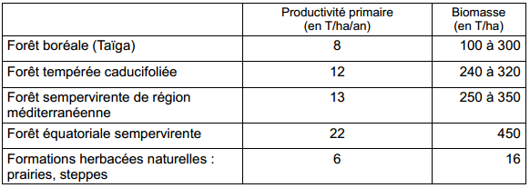

# Réseau trophique et formation des humus

## **Réseaux trophiques en forêt tempérée**

Une flèche signifie est « mangé par ».

Il y a trois types d’insectes :

* Les **phyllophages** (insectes qui s’attaquent aux feuilles)
* Les **xylophages** (insectes qui mangent du bois, rôle très important, ils favorisent la fin de vie des arbres faibles, très important d’un point de vue écologique)
* Les **rhizophages** (insectes qui mangent des racines)

De manière centrale on a des champignons, il se passe autant de chose en-dessous qu’au-dessus. Les réseaux trophiques sont plus complexes vers le bas que vers le haut. C’est en activité biologique permanente.

**Chaîne détritique en sous-bois**

C’est là que se jour toute la clé de l’auto-fertilité des sols forestiers, c’est la dessus qu’il faut s’appuyer.

**Sur 10 cm² de sol** : **10000 à 25000** **arthropodes** (10 à 50 vers de terre)

**Une cuillère à café de sol forestier** :

* **10^8 à 10^9** **bactéries**
* **2 à 65km** de **filaments mycéliens**
* **10^5** **protozoaires**

Les producteurs sont dans la litière, les **algues sont consommées par les bactéries**.

Deux réseaux partent vers les champignons qui décomposent la cellulose et la lignine.

Une forêt en équilibre possède l’intégralité de ces êtres vivants.

Les **bois morts** sont au démarrage de tout, si on n’a pas la litière au départ on ne peut pas avoir tout le reste. Les lombrics doivent être présents en quantité importante. Les carabidés sont des prédateurs naturellement présents en présence de litière, c’est intéressant d’en avoir car ce sont des prédateurs de limaces en particulier. On a des intérêts directs à préserver ce système-là.

**Où se trouve le bois mort ?**

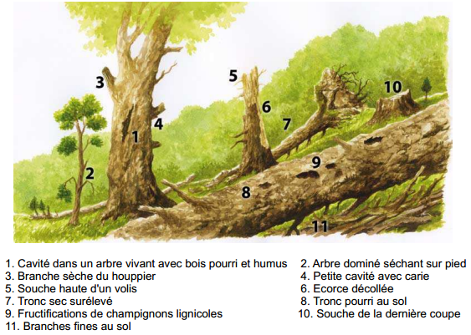

Un arbre tombé est important à garder car on héberge dans ces bois morts des prédateurs de nos ravageurs. Un volis (ou une chandelle) c’est un arbre tombé.

Suite à un chantier d’abatage on a une souche de la dernière couche, il faut le laisser aussi.

Les forestiers ils disent qu’il faut laisser rémanentes, ce qui reste après abatage. Au sol il restera la souche et le haut pied avec des branches fines au sol.

Le soutrage c’est retirer l’humus forestier pour le vendre, c’est une destruction de l’écosystème c’est préjudiciable à tous les cycles vu avant. L’auto-fertilité passe par les bois morts.

**Les bois morts**

C’est un **refuge d’espèces emblématiques et patrimoniales**. On maintient volontairement en forêt des endroits qu’on ne touche pas, on **laisse les arbres vieillir**.

Le Grand Capricorne : 20cm de long, ils sont xylophages

Le Lichen poumon : il faut qu’il y ait des arbres de plus de 40cm de diamètre (arbre en phase optimale)

La Buxbaumie verte : une mousse qui se développe sur des souches de certains diamètres

La Sitelle torchepot : un oiseau qui niche dans les arbres creux et mort

## **Formations des humus**

Horizons de surface :

* OL = litière sens strict
* OF = fragmentation
* OH = humus sens strict (*débris végétaux identifiable à l’œil*)

En-dessous :

* A = horizon organo-minéral
* S = h d’altération de la roche-mère
* Roche-mère = granite

La podzolisation c’est très mauvais.

**Processus de décomposition et recyclage des bioéléments**

(Hêtraie à humus de type Moder)

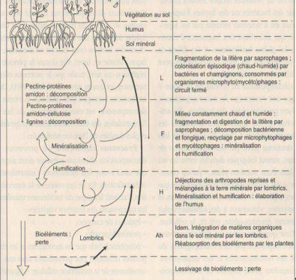

**Trois grands types d’humus :**

(*Par ordre croissant d’acidité*)

* **MULL**

C/N bas

CAH formé

Structure stable

Microfaune fouisseuse : vers de terre endogés

* **MODER**

Mélange mécanique

Structure instable

Microfaune peu fouisseuse : vers de terre épigés

* **MOR**

C/N élevé

Activité biologique réduite

Accumulation de MO peu dégradée

On trouve ces trois types en forêts. On détermine **des stations** (*types de sol, exposition, altitude, topographique*). On doit déterminer en premier sur quel type d’humus on se trouve

[Clé de détermination des principales formes d’humus aérées de plante]

Le type d’humus conditionne et indique la capacité nutritive du sol, il dépend de :

* La roche mère
* Le climat
* Le peuplement végétal en place

**La mycorhization**

100% des espèces ligneuses sont en symbiose racinaire avec des champignons, 80 à 90% d’herbacées le sont.

Les **champignons** sont des êtres vivants **clé pour la vie** sur la terre.

Le champignon donne à l’arbre des **sels minéraux** (phosphore) et **améliore** la **consommation hydrique** des arbres. Il se forme à partir du **mycélium** issu des mycorhizes. Toutes les variétés ne donnent pas de partie visible.

Sans champignons il n’y a pas de végétaux ligneux.

Les **mycorhizes** sont des organes de la symbiose entre le mycélium et l’arbre.

L’arbre donne au champignon des **sucres** et des **substances de croissances**.

On produit en **pépinière** des plants forestiers mycorhizés.

# Ecologie des communautés végétales forestières

## **Autoécologie : facteurs abiotiques sur essences**

**Affinité des espèces aux conditions écologiques**

### Influence du climat

**Macroclimat** : saison de végétation + ou – longue, rayonnement solaire direct

**Méso climat** : exposition, position sur le versant

Le **hêtre** est **très courant** en France, c’est une essence qui est en train de décroître. Il a besoin d’une pluviométrie importante, il est présent dans les ¾ de la France et son aire de répartition va se resserrer sur une partie des hauteurs des massifs ce qui bouleverser le paysage français.

En fonction de l’exposition nord ou sud on se retrouve avec des espèces complètement différentes. A altitude équivalente on a des peuplements forestiers radicalement forestiers. Et si on a des fortes pentes on peut avoir des conditions de sécheresse importante en exposition sud.

### Influence de la lumière

Trois grands types d’essence :

* De lumière dites **héliophiles**

Bouleau, Peuplier, Saule

* De demi-ombre, dites **photophiles**

Frêne, Erable, Chêne pubescent

* D’ombre dites **sciaphiles**

Sapin pectiné, Hêtre, Chênes sessile et pédonculé

**N.B : Apprendre ces différentes espèces**

### Conditions édaphiques

(= liées au sol)

Conditions trophiques :

* Forme **d’humus**
* Forme **chimique**
* **Texture et structure, pH**

Conditions hydriques : disponibilité en eau

**Diagramme écologique**

On place des taches de couleur sur les zones que supportent l’essence considérée.

Espèces dites :

* **Xérophiles**
* **Mésoxérophiles**
* **Mésophiles**
* **Mésohygroclines**
* **Hygroclines**
* **Mésohygrophiles**
* **Hydrophiles**

Espèces :

* **Acidiphiles** (AA et A) : humus de type **Mor**
* **Acidiclines** (A et aa) : humus de type **moder**
* **Neutrophiles** (a et n) et **calcioles** (n et b) : humus de type **mull**

## **Synécologie : interactions biotiques entre espèces**

Exemple de compétition interspécifique pour la lumière

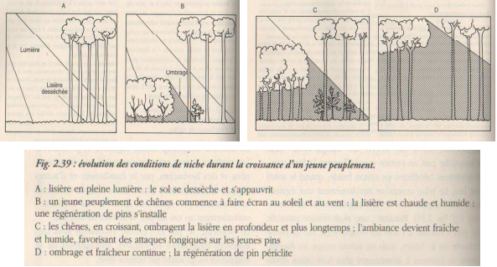

1 : Peuplement mure en place, pas de régénération, lisière en pleine lumière, le sol se dessèche et s’appauvrit

2 : Un jeune peuplement de chêne qui fait écran au soleil et au vent, la lisière est chaude et humide, graines en latence qui se déclenche

3 : Les chênes grandissent et ombrage la litière en profondeur, l’ambiance devient fraiche et humide perturbation pour les pins

4 : Ombrage et fraicheur continue : la régénération de pin périclite

**Stratégies espèces successives (r vers K)**

**Un stratège de type r** veut dire que la population se **développe** **vite** avec **une faible** **durée de vie** avec une **assez grande** **valence écologique**, l’espèce **va favoriser** **sa multiplication** **rapide** avec une **forte** **fertilité**

**Un stratège de type K** **va maximiser** **la compétition**

**Pionnières (R) :**

* Aulne vert, Bouleau, Saule, Peuplier
* Héliophiles
* Vie courte (50ans)
* Grandes quantités de pollen
* Anémochorie
* Croissance initiale forte
* Plasticité

**Post-pionnières (S) :**

* Erable sycomore, Tilleul, Frêne
* Demi-ombre
* Durée de vie intermédiaire (150 à 220 ans)
* Croissance initiale forte
* Tolérance au stress

**Dryades (C) :**

* Sapin pectiné, Hêtre, Chêne pédonculé
* Sciaphiles
* Durée de vie longue (300 ans et +)
* Zoochorie (graines lourdes)
* Croissance lente
* Faible amplitude écologique

**Succession-type**

* Installation des pionnières **pendant 10 à 50ans** (*ces plantes vont protéger le sol de la lumière et apporter de la matière organique, elles vont déclencher la mise en place des humus*)
* Installation des post-pionnières avec début des dryades pendant 20 à 75ans
* Dominance des dryades et codominance des post-pionnières pendant 50 ans et plus

***Exemple de dynamiques forestières à comprendre***

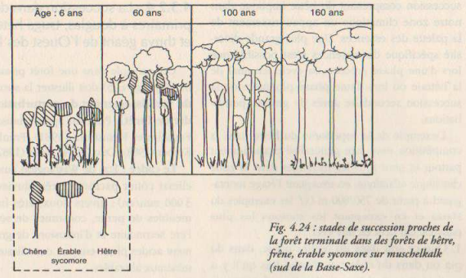

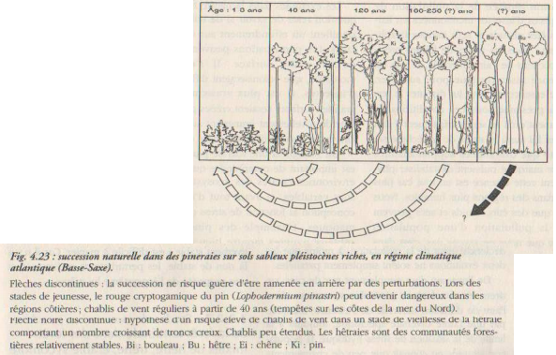

# Gestion et protection des forêts aujourd’hui

**Trois rôles :**

* **Protection** : aujourd’hui on maintient qui n’ont aucune rentabilité économique

Forêt des Landes qui étaient des marécages, à la fin du 19ème siècle on a vu qu’il y avait un gros problème d’ensablement qui rentrait jusqu’à 30km dans les terres. La forêt des Landes est une construction humaine totale pour éviter cet ensablement et faire barrière au vent amenant le sable. On se trouve avec un océan végétal monospécifique. C’est une forêt de protection. On doit maintenant gérer ces hectares qui s’effondrent.

Les travaux de génie civil et écologique avec implantation de forêt pour retenir les avalanches.

La protection des habitats et des espèces

* **Production** : on parle de sylviculture pour les forêts cultivées.

Les différentes parties d’un arbre amènent à plusieurs utilisation (*la menuiserie, la charpente, le bois de feu*)

* **Accueil** : il y a des aménagements dans les massifs pour l’accueil pédagogiques, des circuits de randonnées, etc…